Futuro = Mecatrónica
Desarrollo con Automation Studio de B&R y EPLAN Electric P8
Eggelsberg/Monheim - The lines separating mechanical, electrical and software engineering are becoming increasingly blurred. Clearly, the development tools used in these fields need to work as closely together as the engineers themselves. B&R and EPLAN are taking a proactive role in shaping this trend by developing a seamless interface between B&R Automation Studio and EPLAN Electric P8. The simple goal: to make these tools even more valuable for the users.
Seamless interface streamlines engineering
"Nuestros usuarios pueden transportar fácilmente configuraciones de hardware y tablas de asignación de E/S desde B&R Automation Studio, reduciendo el tiempo y los costes de desarrollo, evitando repeticiones de entrada innecesarias y un flujo de trabajo redundante", explica Rainer Burgard, Director Comercial de EPLAN. B&R hardware contained in an EPLAN Electric P8 project can be integrated into the hardware tree of an Automation Studio project at the push of a button. An intelligent side-by-side comparison tool provides a clear overview of which components the two projects already have in common and where changes have been made.
Round-trip synchronization
Los mecanismos de importación y exportación inteligente simplifican el flujo de trabajo diario, cuando se utilizan múltiples herramientas de software. Yet B&R and EPLAN take it even a step further: El plano eléctrico y el proyecto de automatización están totalmente sincronizados y actualizados en todo momento, gracias a las funciones de ingeniería bidireccional.
These features ensure that the two projects are always aligned and up-to-date. Esto tiene numerosas ventajas. "El intercambio de datos automatizado evita errores que de otro modo podrían producirse durante el transcurso de la comunicación interdisciplinaria, mejorando así la calidad del producto final. Esto contribuye a reducir los costes de mantenimiento posteriormente en el ciclo de vida de un sistema", explica Heinz Fürnschuss, Director Técnico de B&R, encargado del desarrollo del interface de EPLAN. "Es posible realizar modificaciones de una forma más rápida, fácil y económica, ya que la documentación del sistema y el software están siempre actualizados y sincronizados".

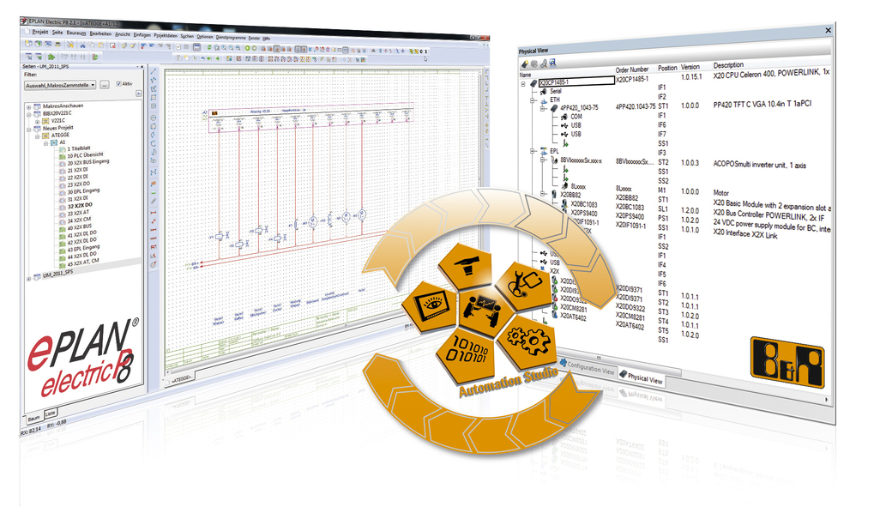
The close cooperation between B&R and EPLAN ensures optimal integration in Automation Studio, a clear and comprehensive workflow and enduring support for the user.

Acerca de B&R
B&R, empresa perteneciente al Grupo ABB y con sede en Austria, es líder mundial en automatización industrial. B&R combina tecnología de vanguardia con ingeniería avanzada para proporcionar a usuarios de todos los sectores soluciones completas para la automatización de máquinas y fábricas, Motion Control, HMI y tecnología de seguridad integrada. El catálogo de productos se completa con estándares de comunicación de IoT industrial que incluyen OPC UA, POWERLINK y openSAFETY. Gracias a su única herramienta de software Automation Studio, B&R redefine constantemente el futuro de la ingeniería de automatización. El espíritu innovador que mantiene a B&R a la vanguardia de la automatización industrial está impulsado por el compromiso de simplificar los procesos y superar las expectativas de los clientes.Para más información, visite www.br-automation.com.
Para más información, visite www.br-automation.com.

